**Proiect la disciplina Testarea Produselor Soft**

**WYING**

Bodiș Bianca-Ana-Maria, gr 1

Chișu Diana, gr2

Calalb Ana, gr2

Pui Mădălina Maria, gr 5

Informatică-Economică, anul 3

An universitar 2020-2021

**Cerințele beneficiarului**

Având în vedere că un joc este adresat unui public larg de persoane, cerințele beneficiarului sunt prezentate sub forma unei descrieri abstracte a serviciilor așteptate, în termeni liberi, interpretabili și care se deschid modificărilor ulterioare, în urma negocierii cu clientul.

Se dorește livrarea unui joc de tip „runner game” infinit, din perspectiva persoanei a treia, instalabil pe un PC cu sistem de operare Windows. Scopul jocului este de a ajuta player-ul să se relaxeze și detașeze, concentrându-se pe mutarea personajului pe ecran pentru a-l feri de inamici.

Tematica jocului este fantasy, urmărind un personaj cu forma de spirit albastru în călătoria lui printr-o pădure întunecată. Design-ul predominant este unul pixelat, amintind de jocurile vechi, tip arcade. Inamicii de care trebuie să se ferească jucătorul sunt reprezentați de niște ființe fantastice cu spini și cu o paletă de culori în care predomină gri-ul și culoarea roșie.

Jocul va avea un sistem de vieți ale player-ului, câte 3 la fiecare tură, care vor scădea cu 1 de fiecare dată când personajul se atinge de inamici. Acesta se poate mișca în sus și în jos pe ecran, folosindu-se de tastatură, iar inamicii se apropie formând coloane de câte 2, cu un loc liber prin care trebuie să se strecoare jucătorul. Dificultatea crește pe parcurs, însemnând că viteza cu care se apropie obstacolele crește treptat.

Va fi implementat un sistem de reținere a scorului jucătorului, memorat per sesiune de joc (când se închide aplicația, high score-ul se resetează). Se incrementează cu 1 scorul de fiecare dată când jucătorul trece, fără să atingă vreun obstacol, o colană de inamici. Când player-ul rămâne fără vieți, jocul se oprește și se afișează scorul obținut. Dacă acesta este mai mare decât high score-ul precedent, acesta de actualizează.

Jocul se va deschide cu o scurtă animație introductivă care prezintă logo-ul și numele acestuia, după care va fi afișat meniul principal, din care se va putea da start jocului, se va putea afla scopul lui, instrucțiunile care țin de manevrarea personajului în timpul jocului și se va putea ieși din aplicație. Odată ce jocul a început, acesta se va putea pune pe pauză, caz în care va apărea un meniu special care va permite continuarea jocului, întoarcerea spre meniul principal sau ieșirea din joc.

Aplicația va fi disponibilă în două limbi, română și engleză. Într-un colț al ecranului vor exista întotdeauna două butoane care permit comutarea între acestea.

Pe fundalul jocului va suna o melodie instrumentală calmă, rulată cu loop pe durata întregii sesiuni. Lângă butoanele care schimbă limba va exista unul care permite punerea melodiei pe mut.

**Specificații**

Programul folosit pentru implementarea aplicației este Unity, versiunea 2020.2.1f1.

ECRAN INTRODUCTIV

Jocul se deschide cu rularea unui clip video în format mp4, cu o durată de 6 secunde, în care se prezintă logo-ul și numele jocului, care apar și dispar cu efectul „fade in”. Acest clip are un scop introductiv.

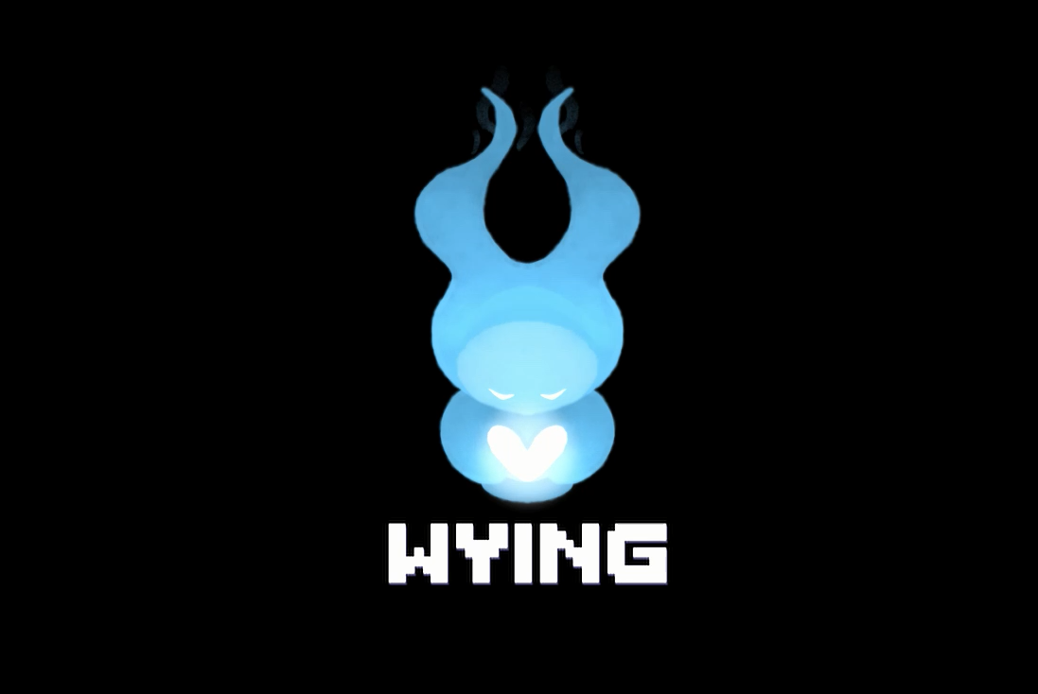

MENIUL PRINCIPAL

Apare imediat după terminarea clipului introductiv, este format din 4 butoane:

* PLAY / JOACA: începe jocul;
* HELP / AJUTOR: este expus scopul jocului într-o fereastră separată;
* CONTROLS / CONTROL: sunt prezentate tastele cu care se poate controla poziția personajului pe ecran (Arrow up ↑ – se mută cu o poziție mai sus, Arrow down ↓ – se mută cu o poziție mai jos), precum și faptul că jocul se poate pune pe pauză apăsând butonul ESC;
* QUIT / IESI: se inchide aplicația.

Notă: Fontul folosit în joc este Thaleah și se poate descărca gratuit din Asset Store din cadrul aplicației Unity. Exemplu:

Butoanele sunt amplasate unul sub altul, pe Background-ul implicit al jocului. La „mouse over”, fundalul butoanelor până atunci transparent (opacitate 0%), devine mai opac (opacitate 15%, culoarea albă). Aceste caracteristici sunt valabile pentru toate butoanele tip text din joc.

MENIUL **HELP / AJUTOR** conține următorul text, sub care este plasat butonul de BACK / INAPOI care duce la meniul principal. Textul este centrat în mijlocul ecranului:

**En**: „Help Wying dodge the little Wens by moving up and down on the screen!”

**Ro**: „Ajuta-l pe Wying sa se fereasca de micii Wen miscandu-te in sus si in jos pe ecran!”

MENIUL **CONTROLS/CONTROL** conține următorul text, sub care este plasat butonul de BACK / INAPOI care duce la meniul principal. Textul este centrat în mijlocul ecranului:

**En**: „Arrow up – go up

Arrow down – go down

ESC – pause”

**Ro**: „Sageata sus – mergi sus

Sageata jos – mergi jos

ESC – pauza”

BACKGROUND

Fundalul este reprezentat de o pădure, prin care trece personajul principal.

Pentru a simula deplasarea în față prin pădure, se vor crea 3 straturi (layere) diferite de copaci, la „adâncimi” diferite în pădure (aproape, mai departe și copaci îndepărtați), care se vor continua pe muchiile lățimii imaginii și, printr-o mișcare rotativă spre stânga, la viteze diferite pentru fiecare strat (cu cât sunt mai aproape, cu atât mai repede se mișcă), ca pe banda rulantă, se creează iluzia deplasării personajului înainte.

La cele 3 imagini format png cu straturile de copaci, se adaugă o imagine cu un fundal în spatele celor 3 și o imagine cu „licurici” pixelați între, pentru a aduce un efect mai feeric cadrului.





DESIGN PERSONAJE

Avatarul jucătorului, Wying: Inamicul, Wen:

SUNET

Butonul cu pictograma unui speaker se află în stânga sus a ecranului. Melodia „Moonlight flying” începe odată cu pornirea aplicației și se continuă cu loop până nu se închide jocul. La „click” pe pictogramă, sunetul se pune pe mut. Pentru a porni melodia din nou, se mai dă „click” încă o dată pe pictogramă.

LOCALIZARE

În dreapta pictogramei speakerului sunt plasate butoanele pentru a schimba limba aplicației cu un „click”, din engleză în română și invers (EN și RO).

Pentru a implementa această funcție, se folosește un asset din Unity Asset Store, numit Lean Localization. Cu ajutorul acestui asset se creează componente care stochează traducerea textelor în limbile alese, iar aceste componente se atașează ulterior obiectelor UI din joc.

În timpul jocului, butoanele pentru schimbarea limbii sunt ascunse. Ele apar doar când se deschide un meniu.

MENIUL DE PAUZĂ

Acesta se deschide când jucătorul apasă tasta ESC în timpul jocului. Meniul conține 3 butoane:

* RESUME / CONTINUA: se continuă cu jocul de unde a fost oprit;
* MAIN MENU / MENIU PRINCIPAL: jucătorul iese din sesiunea de joc și este întors înapoi în meniul principal;
* QUIT / IESI: se închide aplicația.

CONTORUL SCORULUI

Acesta este poziționat în colțul din dreapta sus a ecranului. Este inițializat cu 0 la fiecare început de joc și se incrementează cu 1 de fiecare dată când jucătorul trece de o coloană de inamici, fără să atingă vreunul. Contorul se oprește când jucătorul rămâne fără vieți și se deschide meniul GAME OVER.

High score-ul este memorat la fiecare sfârșit de sesiune de joc.

CONTORUL VIEȚILOR

După apăsarea cu un „click” pe butonul PLAY / JOACA, în colțul cel mai din stânga sus a ecranului, se inițializează cu 3 contorul vieților rămase a jucătorului.

La fiecare atingere a obstacolelor, contorul scade cu o unitate. Când ajunge la 0, jocul se oprește și se deschide meniul de GAME OVER / SFARSITUL JOCULUI.

MENIUL GAME OVER

Se deschide când jucătorul rămâne fără vieți. Acesta conține informațiile privind:

* Score-ul: ce scor a acumulat jucătorul în timpul ultimului joc;
* Scorul record: cel mai mare scor acumulat vreodata de jucător. Daca în ultimul joc player-ul își bate recordul, scorul record se modifică automat.

Meniul mai conține butoanele:

* REPLAY / JOACA DIN NOU;
* MAIN MENU / MENIU PRINCIPAL;
* QUIT / IESI.

ANIMAȚII

De fiecare dată când jucătorul schimbă „banda” pe care se află pentru a evita obstacolele, apare o animație de tip „explozie” de culoare albastră din centrul personajului jucătorului și un efect de tip „shake” al ecranului.

Când player-ul atinge un obstacol, acesta dispare cu o animație de tip „explozie” roșie.

Personajul Wying este animat astfel: își mișcă vârfurile codiței și a urechilor, iar inima de pe piept îi pâlpâie.

**Procesul de producție software**

Inițial, Modelul procesului de producție software pe care l-am ales ca să lucrăm a fost Code-Fix, după cum se observă și din Diagrama Gantt făcută atunci:

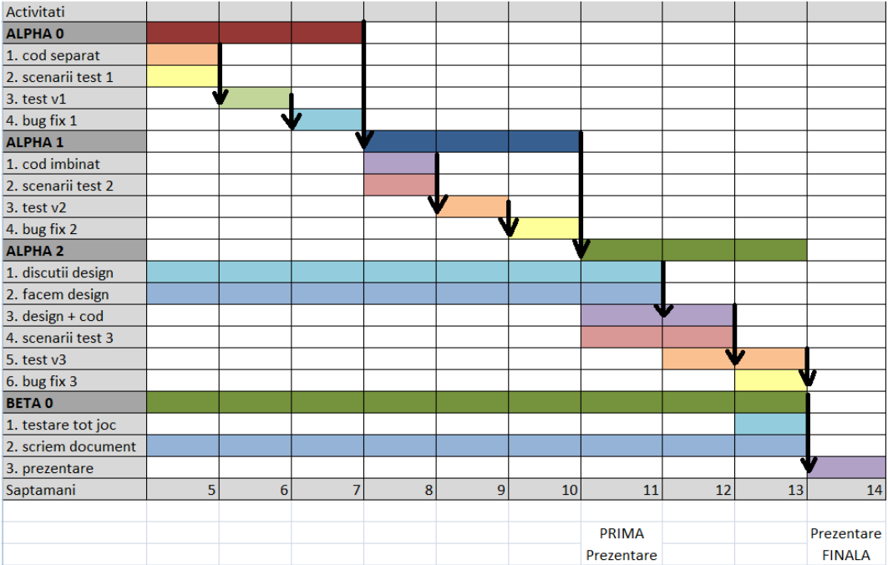

Cu toate acestea, datorită modificărilor pe care le-am întâlnit și neobișnuinței de a lucra după un astfel de plan, am ajuns la final să folosim un Model PPS care seamănă mai mult cu o combinație dintre modelul Big Bang și Code-Fix.

Rolurile pe care le-am avut în cadrul proiectului au fost următoarele:

* Bodiș Bianca-Ana-Maria: Manager de Proiect, Programator, Localizator;
* Chișu Diana: Programator, Tester;
* Pui Mădălina Maria:Programator, Tester;
* Calalb Ana: Asistent Tehnic, Designer.

Metodologia folosită pentru testarea aplicației este Dinamic Black-Box. Am stabilit de comun acord că timpul necesar pentru a testa și finaliza aplicația este de 3 săptămâni. Resposabilii pe testarea jocului și rezolvarea bug-urilor au fost: Bodiș Bianca, Chișu Diana și Pui Mădălina.

Pentru a asigura un nivel al calității jocului acceptabil, s-au definit următoarele cazuri de testare:

* Testarea apariției meniului principal;
* Testarea funcționalității butoanelor din meniul principal: play, help, controls si quit;
* Testarea funcționalității controalelor (mișcarea personajului);
* Testarea apariției meniului de pauză și a butoanelor pe care le conține;
* Testarea scăderii vieților personajului;
* Testarea apariției meniului de game over și a butoanelor pe care le conține;
* Testarea internaționalizării;
* Testarea butonului de sonor;
* Testarea incrementării scorului;
* Testarea înregistrării scorului.